INFORME TÉCNICO PRELIMINAR DE PROBLEMA CON LA UNIDAD AWA05
Caída sostenida de producción de agua y posible formación de hielo en el conjunto frío
Documento preparado para revisión técnica del fabricante
Equipo | SEAS AWA 05W
Ubicación operativa | Santa Catarina Palopó, Lago de Atitlán
Nodo de telemetría | Raspberry Pi + JSN-SR04T + estación meteorológica WS-2000
Datos revisados | nivel_raw.csv, clima_raw.csv, statistical_analysis.json y fotografías de inspección
Fecha del informe | 28 de mayo de 2026
Carácter del documento | Preliminar; no sustituye diagnóstico del fabricante ni medición frigorífica de campo

Nota de alcance: este documento no presenta una causa definitiva. Formula una hipótesis técnica basada en la evidencia disponible y define preguntas concretas para que el fabricante confirme o descarte condiciones de diseño, control, flujo de aire y refrigeración.

1. Objetivo
El presente informe documenta el comportamiento de la unidad AWA 05W durante la racha de baja producción registrada, vincula los datos con los registros meteorológicos y de nivel disponibles, y plantea una hipótesis técnica verificable para consulta al fabricante. Se describe lo observado, se identifica lo compatible con la evidencia disponible y se solicita validación de parámetros al fabricante o al representante autorizado de SEAS.

La hipótesis central indica que la caída de producción pudo estar asociada a formación de hielo en el conjunto frío, particularmente en serpentín, tubos de cobre y zona posterior del filtro de polvo. No se determina si la causa primaria correspondió a control anti-hielo, flujo de aire, condición frigorífica, carga de refrigerante, sensor de evaporador, secuencia de deshielo o una combinación de factores. Dichos aspectos requieren revisión directa por parte del fabricante.

2. Alcance y límites
El análisis se basa en telemetría local, evidencia fotográfica y especificación pública del modelo. No se abrieron líneas de refrigerante, no se instalaron manómetros, no se midieron presiones de succión o descarga, no se determinó sobrecalentamiento ni subenfriamiento y no se instrumentó la temperatura directa del evaporador durante el evento. Por esa razón, el presente documento constituye una caracterización técnica preliminar del evento y una guía de consulta al fabricante, no un dictamen de falla de refrigeración.

Categoría | Descripción
Disponible | Volumen en recipiente, producción estimada por incrementos positivos, temperatura ambiente, humedad, punto de rocío, presión, viento, lluvia y radiación.
No disponible durante el evento | Temperatura del evaporador, presión de succión/descarga, corriente del compresor, estado del ventilador, estado de deshielo y presión diferencial del filtro.
Conclusión permitida | Caída de producción documentada y evidencia visual posterior de hielo en zonas compatibles con evaporador/serpentín.
Conclusión no permitida | No es posible determinar causa primaria sin pruebas del circuito frigorífico y revisión de la lógica de control del equipo.

3. Identificación técnica del equipo
La ficha técnica pública de SEAS para el modelo AWA 05W describe una unidad estacionaria de generación de agua atmosférica con ciclo frigorífico R134a, potencia nominal de 0,8 kW, tanque interno de 20 L y producción nominal de hasta 50 L/día a 35 °C y 70 % HR. El rango operativo declarado se extiende entre 7 °C / 90 % HR y 50 °C / 10 % HR. La alimentación publicada es 220 V ±10 % – 50 Hz. En campo se considera que la unidad opera a 220 V AC; dato que debe verificarse contra placa y número de serie.

Modelo | SEAS AWA 05W
Función | Producción de agua atmosférica por enfriamiento y condensación
Producción nominal publicada | Hasta 50 L/día a 35 °C y 70 % HR
Refrigerante indicado | R134a
Potencia indicada | 0,8 kW
Tanque interno | 20 L
Rango operativo publicado | 7 °C / 90 % HR a 50 °C / 10 % HR
Alimentación publicada | 220 V ±10 % – 50 Hz

4. Sistema de telemetría usado para el análisis
La unidad cuenta con un nodo de telemetría sobre Raspberry Pi. El nivel se mide por ultrasonido mediante JSN-SR04T y el volumen se estima a partir de la geometría configurada del recipiente. La estación WS-2000 entrega variables meteorológicas por HTTP, almacenadas en clima_raw.csv. El procesamiento convierte unidades y genera indicadores operativos. Esta instrumentación permite detectar cambios de régimen de producción y condiciones meteorológicas externas, pero no mide directamente el estado térmico del evaporador.

Capa | Archivo / Elemento | Uso
Nivel | data/raw/nivel_raw.csv | 1 811 registros; volumen calculado a partir de distancia ultrasónica.
Clima | data/raw/clima_raw.csv | 12 152 registros; temperatura, humedad, punto de rocío, presión, viento, lluvia, radiación y UV.
Análisis estadístico | statistical_analysis.json | Bloque B01 como referencia de operación previa.
Limitación principal | Sin sensor de evaporador | Sin medición directa de congelamiento del serpentín ni de temperatura de tubos de cobre.

5. Comportamiento base en el Bloque 01
El Bloque 01 se utiliza como referencia de operación con producción regular previa al evento analizado. No corresponde al periodo de la falla, sino a la línea base estadística. El bloque cubre registros de nivel desde el 23 de abril de 2026 (12:29:11) hasta el 6 de mayo de 2026 (09:27:12) y registros de clima hasta el 29 de abril de 2026 (06:13:50), con 100 ventanas horarias modeladas. La producción válida total fue de 347,93 L y la producción por día de nivel fue de 27,03 L/día.

Campo | Valor | Lectura
Periodo de nivel | 2026-04-23 12:29:11 a 2026-05-06 09:27:12 | 12,87 días
Periodo climático | 2026-04-23 12:30:20 a 2026-04-29 06:13:50 | 5,74 días
Registros de agua | 978 | Base de cambios de volumen
Registros climáticos válidos | 8 076 | Base meteorológica B01
Producción válida total | 347,93 L | Después de control físico de incrementos
Producción por día de nivel | 27,03 L/día | Escala de referencia

En B01 la producción diaria media fue 28,99 L/día y la mediana 31,38 L/día. La temperatura ambiente media fue 20,47 °C, la humedad relativa media 72,02 %, el punto de rocío medio 15,11 °C y el VPD medio 0,70 kPa. Estos valores confirman que el equipo produjo agua en condiciones ambientales templadas y húmedas, sin requerir condiciones próximas a 0 °C.

Variable | Media | Mediana | Máximo | Unidad
Producción diaria | 28,99 | 31,38 | 38,82 | L/día
Humedad relativa B01 | 72,02 | 72,00 | 91,00 | %
VPD B01 | 0,70 | 0,65 | 1,96 | kPa

6. Identificación de la racha de baja producción
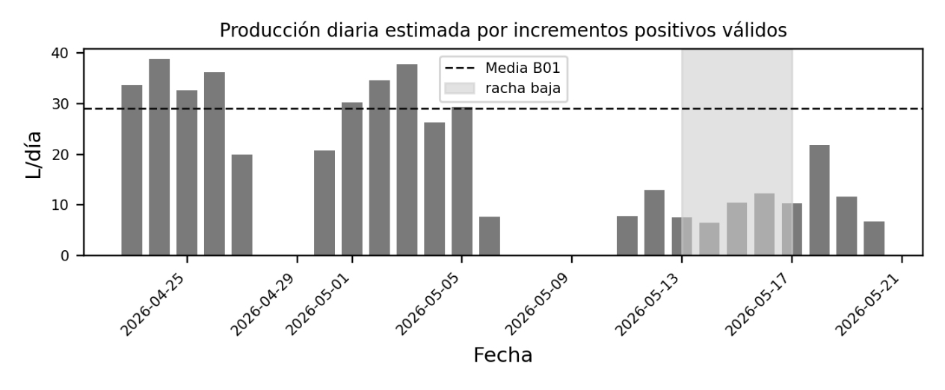
La producción diaria estimada se obtuvo sumando incrementos positivos de volumen y descartando aquellos superiores a 6 L como saltos no físicos para producción ordinaria. La serie muestra un régimen previo de 26–38 L/día y una caída posterior a valores de 6–12 L/día. El día de menor producción completa fue el 14 de mayo de 2026, con 6,52 L/día. La racha baja se inicia de forma clara el 13 de mayo de 2026 y se mantiene hasta aproximadamente el 17 de mayo de 2026.

Figura 1. Producción diaria estimada. La zona sombreada marca la racha de baja producción.

Fecha | Producción estimada
2026-05-01 | 30,18 L/día
2026-05-02 | 34,65 L/día
2026-05-03 | 37,80 L/día
2026-05-04 | 26,30 L/día
2026-05-05 | 29,35 L/día
2026-05-12 | 12,95 L/día
2026-05-13 | 7,54 L/día
2026-05-14 | 6,52 L/día
2026-05-15 | 10,51 L/día
2026-05-16 | 12,28 L/día
2026-05-17 | 10,29 L/día
2026-05-18 | 21,79 L/día

7. Periodo crítico de mínimo volumen
Dentro de la racha baja se aisló un tramo de mínimo operativo comprendido entre el 14 de mayo de 2026 (19:04:03) y el 15 de mayo de 2026 (06:03:34), durante el cual el volumen registrado permaneció en 0,00 L. La duración aproximada de dicho tramo fue de 10 h 59 min. Este intervalo no prueba por sí solo congelamiento interno, pero sí documenta un periodo de pérdida severa de producción o acumulación útil. Con un umbral menos estricto, el régimen de volumen inferior a 3 L se extiende hasta el 15 de mayo de 2026 (19:03:50).

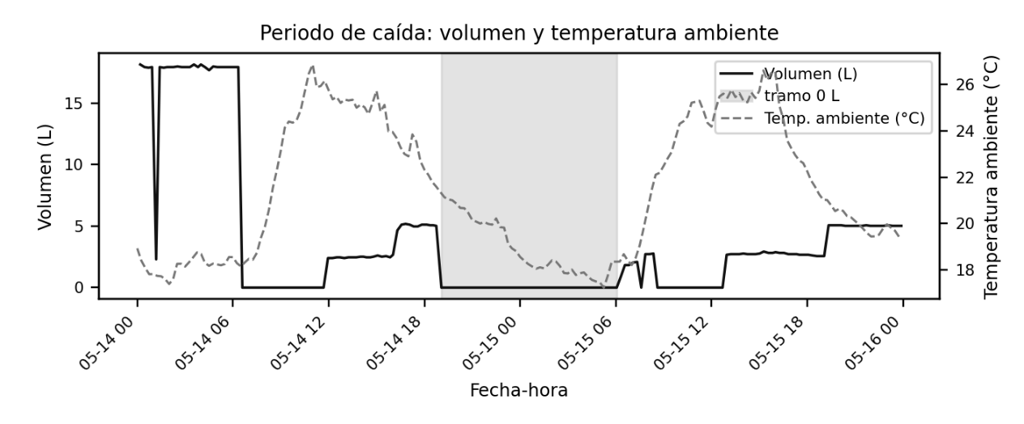

Figura 2. Volumen medido y temperatura ambiente durante el periodo crítico.

Elemento | Valor
Inicio del tramo en 0 L | 2026-05-14 19:04:03
Fin del tramo en 0 L | 2026-05-15 06:03:34
Duración aproximada | 10 h 59 min
Extensión bajo 3 L | hasta 2026-05-15 19:03:50
Día diario más bajo | 2026-05-14 — 6,52 L/día

8. Condiciones meteorológicas durante el tramo crítico
El registro meteorológico más cercano al inicio del mínimo corresponde al 14 de mayo de 2026 (19:04:27): temperatura ambiente 21,39 °C, humedad relativa 71 %, punto de rocío 15,89 °C, viento 0,00 km/h y lluvia 0,00 mm/h. A lo largo del tramo completo de volumen 0 L, la temperatura ambiente se mantuvo entre 17,11 °C y 21,39 °C. El evento, por tanto, no se explica por temperatura ambiente exterior de congelación.

Variable | Valor cercano al inicio
Timestamp clima | 2026-05-14 19:04:27
Temperatura ambiente | 21,39 °C
Humedad relativa | 71 %
Punto de rocío | 15,89 °C
VPD calculado | 0,74 kPa
Viento | 0,00 km/h
Lluvia horaria | 0,00 mm/h
Radiación solar | 0,00 W/m²

Estadística meteorológica del tramo 2026-05-14 19:04:03 a 2026-05-15 06:03:34:

Variable | Promedio | Mínimo | Mediana | Máximo | Unidad
Temperatura ambiente | 19,04 | 17,11 | 18,50 | 21,39 | °C
Humedad relativa | 62,30 | 53 | 62,00 | 73 | %
Punto de rocío | 11,66 | 8,39 | 11,50 | 16,39 | °C
VPD calculado | 0,83 | 0,68 | 0,83 | 0,99 | kPa
Viento | 0,05 | 0,00 | 0,00 | 3,96 | km/h
Lluvia horaria | 0,00 | 0,00 | 0,00 | 0,00 | mm/h
Radiación solar | 0,12 | 0,00 | 0,00 | 4,26 | W/m²
Presión | 24,99 | 24,95 | 24,99 | 25,03 | inHg

9. Inspección e intervención de campo
La racha de baja producción fue detectada en la telemetría y la inspección física se realizó aproximadamente al tercer día de la condición baja, no en el primero. Al acceder al interior del equipo se observó hielo en tubos de cobre del serpentín, en la zona posterior del filtro de polvo y en el sector próximo a la salida/recolección de agua. La unidad fue desconectada. Transcurridos aproximadamente cuatro a cinco días con la unidad apagada, una nueva inspección no mostró hielo visible. Posteriormente se reinició la unidad, que operó desde aproximadamente las 09:30 hasta las 19:00 sin evidencia visual de nueva formación de hielo durante esa ventana.

Etapa | Descripción
Detección por datos | Racha de baja producción iniciada alrededor del 2026-05-13, con mínimo diario el 2026-05-14.
Inspección física | Aproximadamente al tercer día de baja producción.
Condición observada | Hielo en tubos de cobre, detrás del filtro de polvo y en zona fría cercana a salida/recolección de agua.
Intervención aplicada | Desconexión total de la máquina.
Observación posterior | Tras 4–5 días apagada no se observó hielo visible.
Prueba posterior al reinicio | Arranque observado de 09:30 a 19:00 sin hielo visible en esa ventana.

Figura 3. Vista interna del equipo durante inspección: hielo visible en el conjunto frío y zonas de serpentín/tubería.
Figura 4. Detalle de tubos de cobre con formación de hielo localizada.
Figura 5. Detalle adicional de formación de hielo en tubería/serpentín.

10. Interpretación técnica preliminar
La evidencia es compatible con formación de hielo en el evaporador o en elementos directamente asociados al conjunto frío. La localización del hielo en tubos de cobre y detrás del filtro de polvo orienta la revisión hacia el intercambio aire-serpentín y no únicamente hacia la salida de agua. Sin embargo, esta observación no es suficiente para atribuir la causa a un componente específico. Entre los factores a verificar se encuentran: flujo de aire insuficiente, filtro con restricción, ventilador intermitente, sensor de evaporador fuera de posición, lógica de deshielo insuficiente, baja carga de refrigerante, restricción en expansión o condiciones de control no previstas en el diseño original.

La telemetría ambiental no respalda una explicación por temperatura ambiente inferior a 6 °C durante el tramo crítico. Durante el mínimo de producción, la estación registró condiciones ambientales templadas. Lo anterior abre la posibilidad de una condición térmica interna: el evaporador pudo haber descendido por debajo de 0 °C con temperatura de aire entre 17 °C y 21 °C. Dicha posibilidad requiere medición directa de temperatura de evaporador y verificación de la lógica anti-hielo del fabricante.

Hipótesis | Lectura técnica preliminar
Flujo de aire insuficiente | Compatible con hielo detrás del filtro y en serpentín; requiere verificar filtro, ventilador, obstrucción y caudal.
Control anti-hielo / deshielo | Compatible si el equipo no corta el compresor o no permite deshielo suficiente; requiere parámetros del fabricante.
Sensor de evaporador | Compatible si está mal fijado, descalibrado o mide una zona no representativa.
Condición frigorífica | Compatible con evaporación demasiado baja; requiere manómetros y cálculo de sobrecalentamiento/subenfriamiento.
Drenaje o recolección | Puede afectar el agua útil, pero no explica por sí solo hielo en tubos de cobre.
Temperatura ambiente baja | No respaldada por los datos del tramo crítico; la estación registró 17,11–21,39 °C.

11. Solicitudes técnicas al fabricante
Respetuosamente se solicita al fabricante la verificación de los siguientes parámetros técnicos, correspondientes al modelo AWA 05W y las condiciones de operación registradas. Se requiere una respuesta orientada a parámetros específicos de diseño y control, no una recomendación genérica de limpieza.

No. | Pregunta o dato solicitado
1 | Confirmar ubicación exacta del sensor de evaporador, método de fijación y rango de lectura aceptable.
2 | Indicar temperatura de corte anti-hielo del compresor, temperatura de reenganche e histéresis.
3 | Describir la secuencia de deshielo: actuación sobre compresor y ventilador, duración, temporizaciones y condiciones de bloqueo.
4 | Indicar caudal nominal del ventilador de evaporador y método de verificación en campo.
5 | Indicar pérdida de carga admisible del filtro de polvo y criterio técnico de limpieza/reemplazo.
6 | Proporcionar presiones esperadas de succión/descarga para R134a en ambiente de 17–22 °C y 60–75 % HR.
7 | Proporcionar rango esperado de sobrecalentamiento/subenfriamiento para diagnóstico del circuito.
8 | Confirmar alimentación nominal de la unidad instalada, tolerancias y protecciones requeridas.
9 | Confirmar si el equipo admite contacto externo de paro/arranque o si debe usarse corte externo mediante contactor.
10 | Indicar el criterio recomendado de operación cuando se observe hielo visible en serpentín o detrás del filtro.

12. Evaluación de relé y control preventivo
Se evalúa una solución de control externo con relé que debe separarse en dos planos. En el plano lógico, la Raspberry Pi puede emitir una señal de mando o una alarma cuando se detecten condiciones críticas. En el plano eléctrico, la máquina opera con 220 V AC y no puede ser conmutada directamente por un módulo relé de baja tensión. La interrupción real de alimentación debe realizarse con contactor dimensionado, protecciones, caja eléctrica y cableado ejecutado por electricista certificado.

La arquitectura recomendada comprende: Raspberry Pi con alimentación independiente, salida GPIO aislada, relé de mando u optoacoplador, contactor de potencia para 220 V AC, protección termomagnética y selector manual/automático. El relé de baja tensión únicamente ordena; no soporta la carga principal. Antes de habilitar el corte automático, es necesario confirmar con SEAS si el equipo tolera paro externo frecuente o si requiere una secuencia propia de apagado.

Elemento | Función
Raspberry Pi | Procesa clima, nivel, estado de producción y posibles sensores adicionales.
Relé de mando | Interfaz de baja tensión; no debe cortar directamente la alimentación del equipo.
Contactor | Elemento de potencia para conmutar 220 V AC bajo criterio de electricista certificado.
Breaker / seccionamiento | Protección y aislamiento seguro del circuito.
Sensor de evaporador | Recomendado; permite detectar condición real de congelamiento antes de que caiga la producción.
Selector manual/automático | Permite mantenimiento y operación manual sin depender de la lógica de control.

13. Programa de alertas intermitentes para paro manual
Mientras la máquina permanezca apagada o en observación, la Raspberry Pi puede mantenerse operativa con alimentación independiente y ejecutar un programa de vigilancia. En esta primera etapa no se recomienda depender de un apagado automático sin validación del fabricante. La etapa inicial debe operar en modo de alertas intermitentes para paro manual de emergencia y registro de eventos.

El programa opera por estados: NORMAL, PREALARMA, CRÍTICO, PARO MANUAL SOLICITADO y EQUIPO APAGADO. Cada transición debe registrarse en control_events.csv con timestamp, regla activada, valor medido, estado previo, estado nuevo y confirmación del operador. Las alertas se repiten hasta que el operador confirme revisión o apagado manual.

Condición | Criterio propuesto | Acción
Producción baja sostenida | Producción de 12 h menor al 40 % de la media B01. | Alerta intermitente y revisión visual.
Volumen cero persistente | Volumen = 0,00 L por más de 4 h con máquina presuntamente activa. | Alerta crítica; evaluar paro manual.
Volumen menor a 3 L | Persistencia mayor a 6 h. | Alerta de caída severa de producción.
Evaporador cercano a hielo | Sensor futuro ≤ 1 °C por más de 5 min. | Solicitud de paro manual o corte preventivo validado.
Reenganche seguro | Evaporador ≥ 6–8 °C y espera mínima cumplida. | Autorizar arranque; no realizarlo de forma automática sin validación.
Falla de datos | Sin clima o sin nivel por dos ciclos consecutivos. | Alerta de instrumentación; evitar automatismo ciego.

14. Separación de responsabilidades
La integración no debe combinar software de telemetría con potencia eléctrica sin responsables definidos. La Raspberry Pi puede decidir y registrar; no sustituye protecciones eléctricas ni criterios de refrigeración del fabricante.

Responsable | Alcance
Telemetría / programación | Reglas de alerta, lectura de sensores, logs, dashboard, notificaciones y mando de baja tensión.
Electricista | Contactor, breaker, cableado 220 V AC, caja, tierra física, seccionamiento y pruebas eléctricas.
Fabricante / técnico de refrigeración | Anti-hielo, ventilador, evaporador, sensor, refrigerante, presiones, superheat/subcooling y secuencia de deshielo.
Operación local | Inspección visual, apagado manual, limpieza de filtro según procedimiento y registro de intervención.

15. Cierre técnico preliminar
La información disponible permite sostener la hipótesis de formación de hielo en el conjunto frío bajo condiciones ambientales no congelantes, pero no permite establecer la causa primaria. El tramo de menor producción se registra entre el 13 y el 17 de mayo de 2026, con mínimo diario el 14 de mayo y un periodo de volumen 0,00 L entre el 14 de mayo de 2026 (19:04:03) y el 15 de mayo de 2026 (06:03:34). Durante ese tramo, la temperatura ambiente registrada se situó entre 17,11 °C y 21,39 °C. La inspección posterior evidenció hielo en tubos de cobre, detrás del filtro de polvo y en la zona fría próxima a la salida/recolección.

El caso se presenta al fabricante como evento intermitente compatible con congelamiento de evaporador o del conjunto frío, con caída severa de producción. Se solicita validación de parámetros anti-hielo, flujo de aire, sensor de evaporador, estado de la refrigeración y compatibilidad de control externo. La solución con relé/contactor se mantiene como medida de protección bajo evaluación, no como corrección de la causa. La primera etapa recomendada es la instrumentación de alerta intermitente y paro manual documentado; la etapa automática debe aguardar validación técnica y eléctrica.

16. Fin
Se solicita respetuosamente a SEAS o a su representante autorizado la revisión técnica de una unidad SEAS AWA 05W por evento intermitente compatible con formación de hielo en el conjunto frío. La telemetría registró caída severa de producción desde aproximadamente el 13 de mayo de 2026, con mínimo diario el 14 de mayo de 2026 y tramo de volumen 0,00 L entre 2026-05-14 19:04:03 y 2026-05-15 06:03:34. Durante el tramo crítico, la estación meteorológica registró temperatura ambiente de 17,11–21,39 °C, humedad relativa media de 62,30 % y ausencia de lluvia. En la inspección posterior se observó hielo en tubos de cobre del serpentín, detrás del filtro de polvo y en la zona próxima a la salida/recolección de agua. El equipo fue desconectado; transcurridos 4–5 días apagado no presentó hielo visible. Al reiniciar, operó de 09:30 a 19:00 sin hielo visible en esa ventana.

No se determina causa primaria. Se solicita validar: parámetros de control anti-hielo, ubicación y calibración del sensor de evaporador, lógica de deshielo, caudal del ventilador, restricción admisible del filtro, valores esperados de presión de R134a, rangos de superheat/subcooling y compatibilidad de un contacto externo de paro/arranque o corte preventivo mediante contactor. La unidad se considera operando a 220 V AC, pendiente de confirmación por placa y número de serie.

